Opracowanie w roku szkolnym 2016/2017
klasa 1f pod opieką prof. Agaty Patriak

Jan Zygmunt Robel (1889-1962)
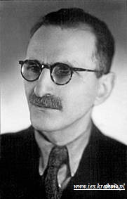 | Jego żoną była Maria Stanisława, z którą miał dwóch synów: młodszy - Tadeusz - zmarł tragicznie w dzieciństwie, natomiast starszy - Jan - po uwolnieniu z obozu jenieckiego zamieszkał w Anglii.  Po ukończeniu III Gimnazjum im. Sobieskiego Jan Robel studiował chemię na Wydziale Filozoficznym Uniwersytetu Jagiellońskiego. W roku 1909 rozpoczął pracę w Zakładzie Chemii Lekarskiej UJ. Doktorat uzyskał w roku 1912 na podstawie rozprawy Studia nad azowymi pochodnymi 2,4-dwumetylopyrolu i nad filoporfiryną. Jednocześnie w latach 1911-1914 studiował medycynę na UJ, lecz nie ukończył jej, pomimo dojścia do 8 semestru. Jeszcze jako student Robel opublikował wraz z kierownikiem Zakładu, Leonem Marchlewskim, którego był bliskim współpracownikiem, pierwszą swą pracę Études sur les chlorophyles poświęconą strukturze chlorofilu. Dalsze jego prace to: Studia nad chlorofilem, Przemiana
chlorofilu pod wpływem kwasów, Über die Umwandlung des Chlorophylls unter dem Einfluss von Säuren, Über Azofarbstoffe des 2,4- Dimetylpyrrols und Hämopyrrols, On phylloporphyrine, O a-filoheminie i wzorze a-filoporfiryny.
Opracował także skrypt Chemia fizjologiczna oraz Tablice do analizy jakościowej nieorganicznej dla ćwiczeń w Zakładzie Chemii Lekarskiej UJ.
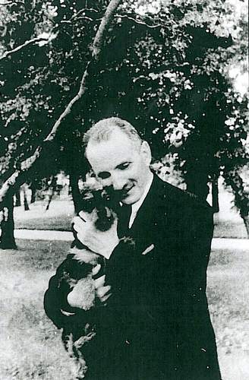
Okres międzywojenny wypełniły Roblowi zajęcia uniwersyteckie ze studentami medycyny, a także farmacji. Działał w Stowarzyszeniu Asystentów UJ, a także założył Związek Stowarzyszeń Asystentów Szkół Wyższych i był jego przewodniczącym. Udzielał się w Centralnej Komisji Porozumiewawczej Związków Zawodowych. Był współzałożycielem Polskiego Towarzystwa Chemicznego i działaczem Stowarzyszenia Przeciwalkoholowego Błękitny Krzyż.
Po wybuchu drugiej wojny światowej Robel został aresztowany w ramach Sonderaktion Krakau i wraz z innymi uczonymi wywieziony do obozu koncentracyjnego w Oranienburgu-Sachsenhausen. Zwolniony w roku 1940, wrócił do Krakowa, gdzie na propozycję prof. Jana Olbrychta objął funkcję kierownika Chemicznego Instytutu Medycyny Sądowej i Kryminalistyki. Dzięki temu brał udział w organizowaniu tajnego Wydziału Lekarskiego UJ. Oddział Chemiczny był również zakamuflowanym azylem dla konspiratorów i działaczy Polski Podziemnej - w tym Robla.
Będąc oficerem Armii Krajowej, utrzymywał stałą łączność z obozowym ruchem oporu Grupa Oświęcim. Robel - jako specjalista toksykolog - był dostarczycielem trucizn dla walczących. Odegrał wielką rolę w dokumentowaniu Zbrodni Katyńskiej, w 1943 roku kierując pracami zespołu badającego przywiezione do Krakowa przez Niemców materialne dowody (wydobyte podczas ekshumacji ofiar z dołów śmierci). Sporządził kopię zgromadzonej dokumentacji, tzw. Archiwum Robla, które stanowi istotny dowód potwierdzający sowiecką odpowiedzialność za Zbrodnię Katyńską. W tej sprawie był przesłuchiwany w roku 1945 przez radzieckie władze bezpieczeństwa (funkcjonariuszy NKWD). Dnia 22 I 1945, prawie bezpośrednio po oswobodzeniu Krakowa, Oddział Chemiczny przekształcił się w Instytut Ekspertyz Sądowych. Robel został kierownikiem reaktywowanego Instytutu, a także kierownikiem wznawiającego działalność Zakładu Chemii Lekarskiej.
Dorobek naukowy Robla obejmuje 25 publikacji, z których 13 - wspólnie z Leopoldem Marchlewskim - dotyczy składu chemicznego i budowy chlorofilu oraz porfiryn, a reszta toksykologii. Robel miał bardzo szerokie zainteresowania. Był cenionym działaczem we współpracy z konserwatorami dzieł sztuki. Brał udział np. w pracach zespołów konserwatorskich Ołtarza Wita Stwosza. W środowisku krakowskim znano go także jako bibliofila. W latach 1945-1949 należał do Państwowej Rady Ochrony Przyrody. W tym samym czasie opublikował m.in. Zwalczanie szkodliwych owadów za pomocą chloropodstawnych węglowodorów oraz O drapieżnikach i łowiectwie. Angażował się również w pracach Związku Kynologicznego. W latach 1946-1951 należał do Głównej Komisji Badania Zbrodni Hitlerowskich. W roku 1960 odznaczono go Krzyżem Kawalerskim Orderu Odrodzenia Polski. Zmarł 24 V 1962 w Krakowie, a pochowany został na cmentarzu Rakowickim.
Źródło:
A. Rybicki, „Uniwersytecka księga katyńska : pamięci pracowników naukowych Uniwersytetu Jagiellońskiego zamordowanych wiosną 1940 roku przez NKWD”, Księgarnia Akademicka, Kraków, 2000.

